XAMPP (webserver) installatie
Download installer van https://www.apachefriends.org/index.html
Run installer
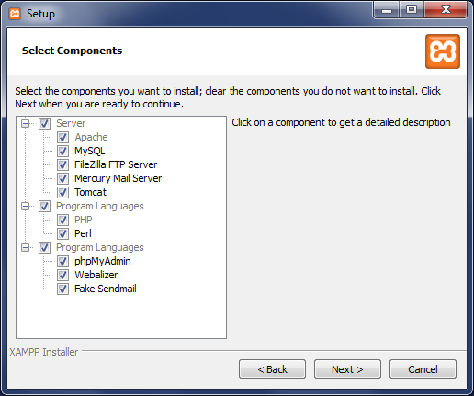
Je kunt alles zo laten, maar MySQl en phpMyAdmin, zijn de enige die nodig zijn voor de lessen op school.
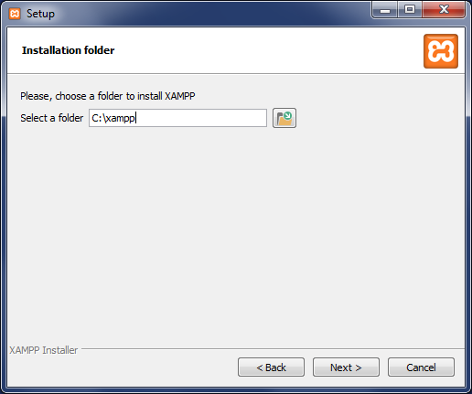
Je kunt dit zo laten. Ik Installeer xampp op een usb (E:\xampp)
Next>
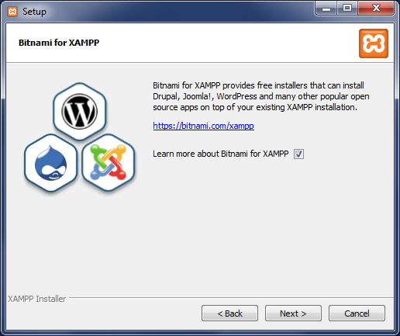
Als je meer informatie wil hebben over website ontwikkelen met Drupal (ELO) Joomla! (Content management systeem), Wordpress (website ontwikkeling) dan laat je het vinkje aan anders zet je het vinkje uit (doe ik nu) en druk je next>
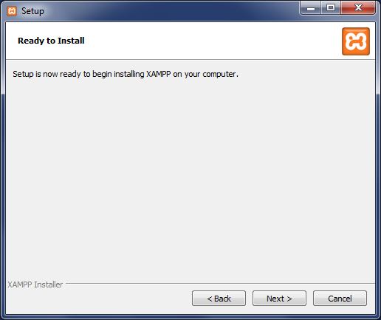
Next>
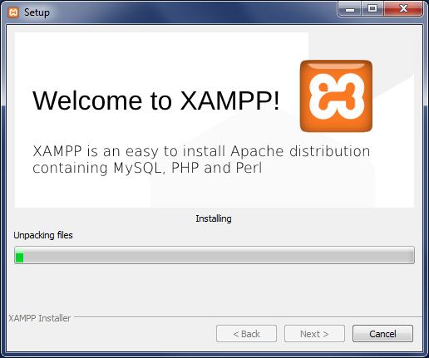
Tijdje wachten ……..
Klaar > run control panel
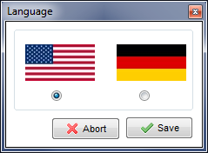
Druk save
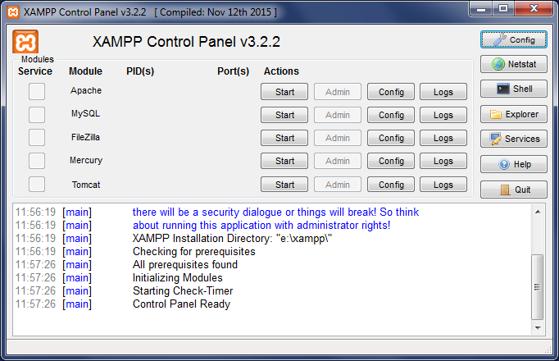
Om alleen php te kunnen runnen kun je volstaan met start Apache
Als je databases in php wil benaderen moet ook MySQL worden gestart.
Let op: Apache en MySql draaien dan in standaard settings. Dit is geen probleem als je alleen voor ontwikkel doeleinden op je lokale netwerk bezig bent. Voor productie doeleinden moet er meer beveiliging zijn.
Heb je Apache en Mysql gestart dan hoor je iets te zien zoals hier beneden:
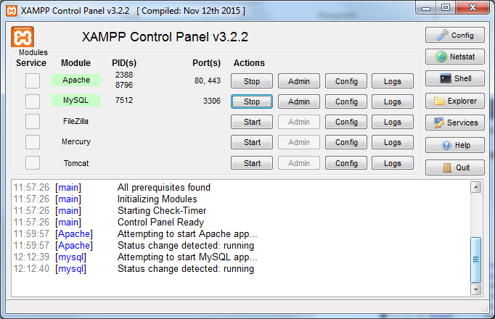
Ga nu naar http://localhost

Je ziet dan: 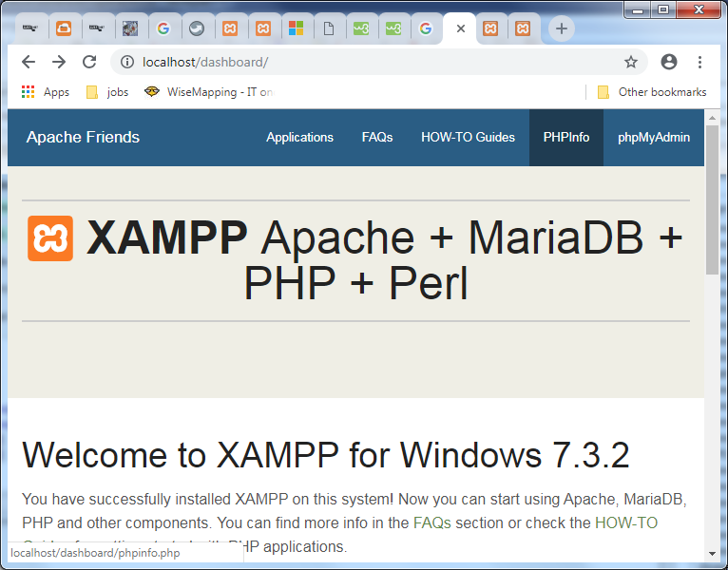
Nu willen we graag onze eigen pagina’s (.html, .php) toevoegen aan de website.
Heb je xampp in E: geinstalleerd dan staat wat je nu in de browser ziet in
E:\xampp\htdocs

We gaan nu een map maken in htdocs waar we een eigen website in ontwikkelen
b.v. E:\xampp\htdocs\mijnwebsite
Plaats daarin een html document index.html met bijvoorbeeld de inhoud
<!DOCTYPE html>
<html>
<head>
<title>Page Title</title>
</head>
<body>
<h1>This is a Heading</h1>
<p>This is a paragraph.</p>
<a href="test.php">Test php</a>
</body>
</html>
Plaats daar ook een bestand test.php met bijvoorbeeld de inhoud
<?php
$uitvoer = "Hallo maatje. Deze tekst heb ik voor je aangemaakt";
echo <<<END
<!DOCTYPE HTML>
<html>
<head>
<meta http-equiv="Content-Type" content="text/html; charset=UTF-8"/>
<title>Voorbeeld 1</title>
</head>
<body>
$uitvoer
</body>
</html>
?>
Ga naar http://localhost/mijnwebsite
Je ziet nu eerst
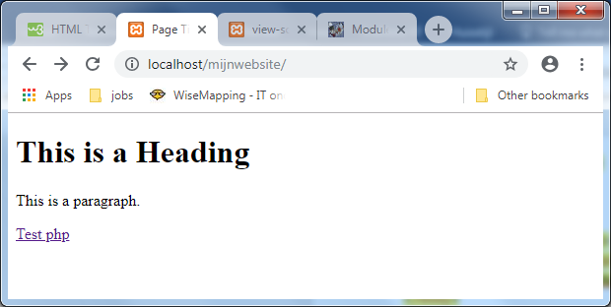
En na het volgen van de link
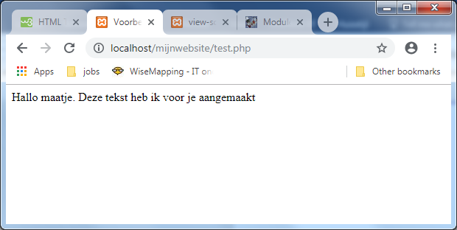
Je kan nu aan de slag met ontwikkelen van je site.

Hieronder gaan we er voor zorgen dat je met http://localhost direct naar je eigen website komt.
Heb je daar nog geen behoefte aan dan laat je het lekker zoals het is. Je kan namelijk wel dingen fout doen.
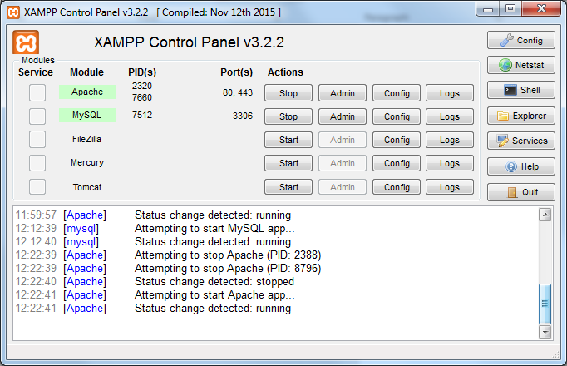
Druk op Apache config -> httpd.conf
Notepad opent het bestand. Zorg dat je eerst een backup van dit bestand maakt
Zoek naar de regels
DocumentRoot "E:/xampp/htdocs "
<Directory "E:/xampp/htdocs ">
En vervang die door
DocumentRoot "E:/xampp/htdocs/mijnwebsite"
<Directory "E:/xampp/htdocs/mijnwebsite">
Sla httpd.conf op en start Apache opnieuw. Je komt dan met http://localhost direct op je eigen site
Wil je de oude website nog zien onder onder http://localhost/xampp kopieer dan
<Directory "E:/xampp/htdocs/mijnwebsite">
Veel regels ertussen
</Directory>
Plak gelijk weer onder </Directory>
En verander de eerste regel in
<Directory "E:/xampp/htdocs ">
En zet boven deze regel een Alias
Alias /xampp/ E:/xampp/htdocs/
Alias /dashboard/ E:/xampp/htdocs/dashboard/
<Directory "E:/xampp/htdocs ">
Sla httpd.conf op en start Apache opnieuw. Je komt dan met http://localhost direct op je eigen siteEn met onder http://localhost/xampp op de oude site.

